Landwirtschaftskammer NRW |  | 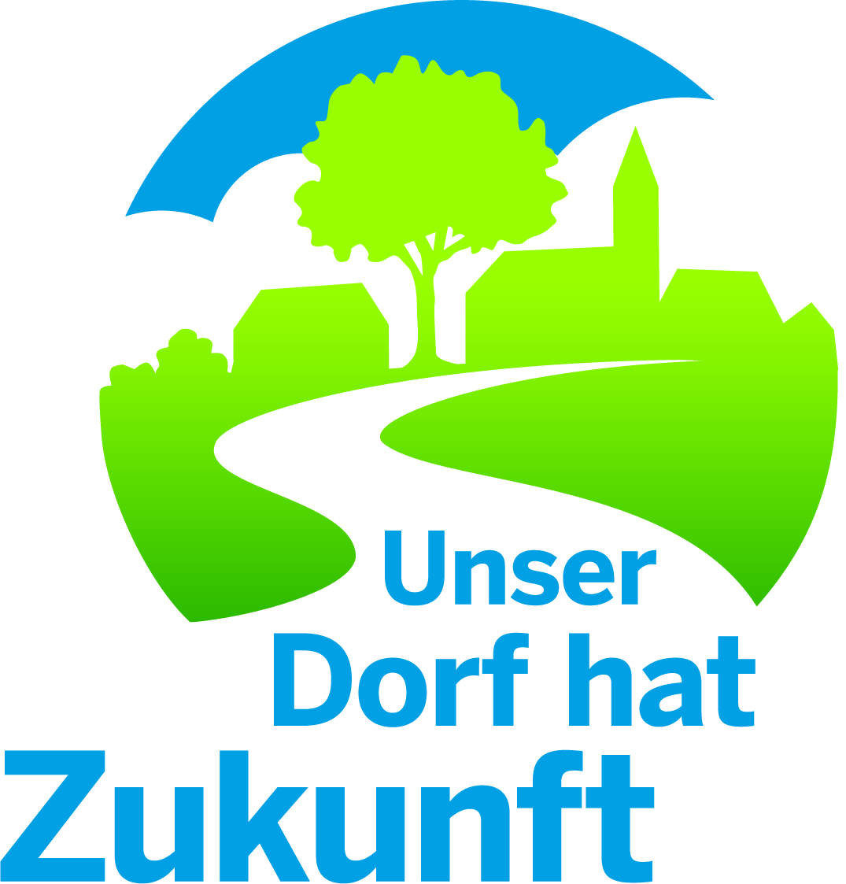  Bewertungskommission  Unser Dorf hat Zukunft  Landeswettbewerb 2017/2018
Geschäftsbereich 2  Standortentwicklung,  Ländlicher Raum  Gartenstraße 11  50765 Köln-Auweiler | Dr. Waldemar Gruber  Tel.: 0221/5340-340  Fax: 0221/5340-334  Mobil: 172/2147803  E-Mail: waldemar.gruber@lwk.nrw.de  www.dorfwettbewerb.de
Bewertungsbogen Ort |  |  | Dok.-Nr.: input.doc  Datum: 05.12.2017

1. Konzeption und deren Umsetzung bis 15 Punkte | Wertung | Eigene  Bewertung
Von der Dorfgemeinschaft entwickelte Leitbilder und Entwicklungsstrategien - Konzepte und Pläne – sollen die Dorf-entwicklung aktiv gestalten. Die Einbindung der dörflichen Planungen in integrierte Entwicklungskonzepte und die demo-grafische Entwicklung sind dabei von Bedeutung. Planungen für die Zukunft sollen dazu beitragen, den unverwechselbaren Dorf- und Landschaftscharakter zu bewahren und die Lebensqualität zu erhalten oder zu verbessern. Bei der Bewertung in diesem Bereich werden im Sinne eines Gesamteindruckes Konzepte und Pläne der Bereiche 2 bis 5 berücksichtigt.
2. Wirtschaftliche Entwicklung und Initiativen bis 20 Punkte | Wertung | Wertung
Für die Zukunft des Dorfes ist eine positive wirtschaftliche Entwicklung von großer Bedeutung. Wichtig sind alle Aktivitäten, die Arbeitsplätze sichern und neue schaffen und unternehmerische Eigeninitiativen unterstützen. Der demografische Wandel erfordert gezielte Maßnahmen. Dazu zählen u.a. eine angepasste technische Infrastruktur, flexible Lösungen zur Grundversorgung der Bewohner und neue Möglichkeiten für Mobilität.
3. Soziales und kulturelles Leben bis 20 Punkte | Wertung | Wertung
Die aktive Mitwirkung der Bürgerinnen und Bürger bei der Gesamtentwicklung ihres Dorfes stärkt das soziale und kulturelle Zusammenleben und verbessert die Lebensqualität. Insbesondere Angebote und Einrichtungen im sozialen, kirchlichen, kulturellen und sportlichen Bereich fördern generationsübergreifend das Gemeinschaftsleben und die Integration von Neubürgern aller Altersstufen.
4. Baugestaltung und Entwicklung bis 20 Punkte | Wertung | Wertung
Baugestaltung und –entwicklung sind wesentliche Elemente einer zukunftsorientierten Dorfentwicklung. Die Lebens- und Wohnqualität eines Dorfes - sein Charakter- werden maßgeblich durch die Erhaltung, Pflege und Entwicklung der ortsbildprägenden Bausubstanz mit bestimmt. Dabei gilt es, neue Gebäude und Baugebiete dem historischen Orts- und Landschaftscharakter anzupassen und unter Beachtung der regional- und ortstypischen Bauformen und –materialien eine sinnvolle Verzahnung von traditionellen und modernen Elementen herzustellen. Die Gestaltung der privaten und öffentlichen Frei- und Verkehrsflächen prägt nachhaltig das Bild des Dorfes.
5. Grüngestaltung und Dorf in der Landschaft bis 25 Punkte | Wertung | Wertung
Die Grüngestaltung von öffentlichen und privaten Flächen hat wesentliche Bedeutung für eine harmonische Dorfgestaltung und die Wohn- und Lebensqualität. Die Gestaltung des Ortes, Ortsrandes und die Einbindung des Dorfes in die Landschaft, sowie die Erhaltung, Pflege und Entwicklung charakteristischer Landschaftselemente wie Hecken, Feldgehölze Teiche, Feuchtbiotope sind vor dem Hintergrund des Klimawandels von Bedeutung. Die Vernetzung mit der umgebenden Landschaft, die Förderung vielfältiger naturnaher Lebensräume und die Erhaltung und Gestaltung einer vielfältigen Kulturlandschaft tragen zur Sicherung und zur Qualität des Naturhaushaltes bei. Dabei sollte die Artenvielfalt der regional- und dorftypischen Tier- und Pflanzenwelt erhalten und gefördert werden. Wichtig ist dabei die aktive Mitwirkung der Bürgerinnen und Bürger.
Gesamtpunktzahl:

